部署说明

部署操作

01sql
备注：务必注意，不同的sql可能是需要切换用户的；
- 按照编号顺序依次执行；

02代码
提示：公共文件一定要做好备份；要对公共文件修改了什么内容详细说明；
- /tjxm/WebContent/main.html
搜索：食堂食谱
增加代码：
<button type="button" class="btn btn-primary" id="orderingMeals" onclick="orderingMeals()">外卖预定</button>

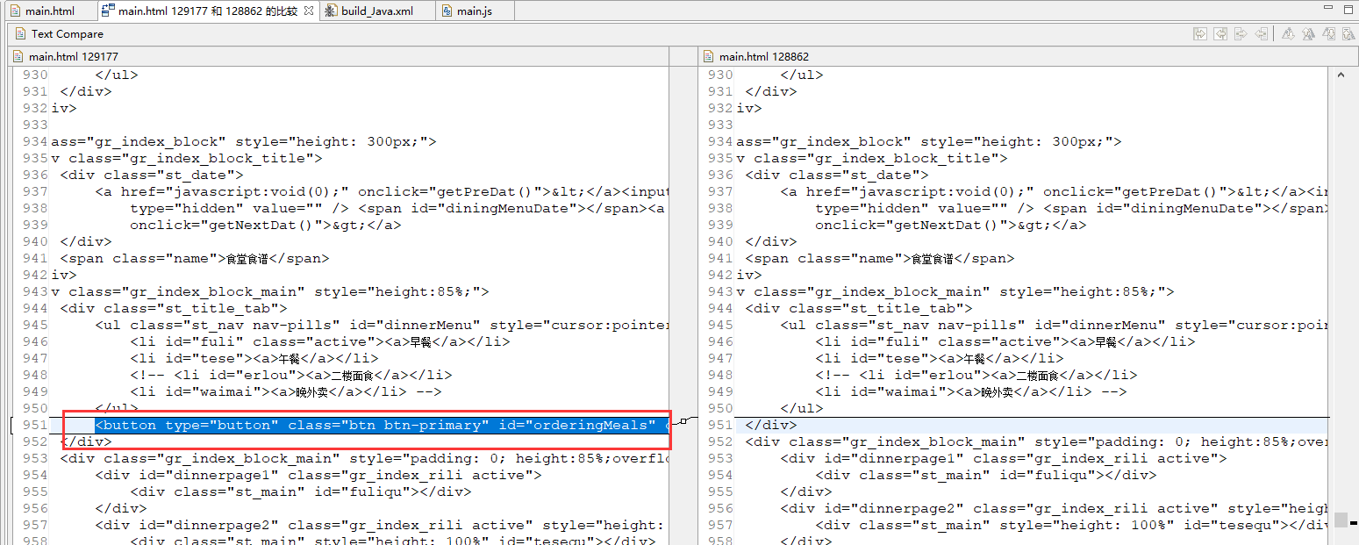

- /tjxm/WebContent/common/js/main.js
在最后面增加方法：
function orderingMeals() {
var url = 'modules/mypage/wm/index/index.html'
window.open(url,'_blank')
}

自查操作

数据自查

自查表
登录平台-【统一授权管理】系统
  - 检查系统角色
  - 检查业务角色
  - 检查系统角色和业务角色的关联关系
登录平台-【工作流引擎】系统
  - 检查流程配置是否正确
pl/sql登录tjxm/tjxm
  - 检查模块表结构是否齐全；
登录综合管理信息系统
  - 检查初始化数据是否齐全；

自查标准

功能自查
- 外卖管理维护页面
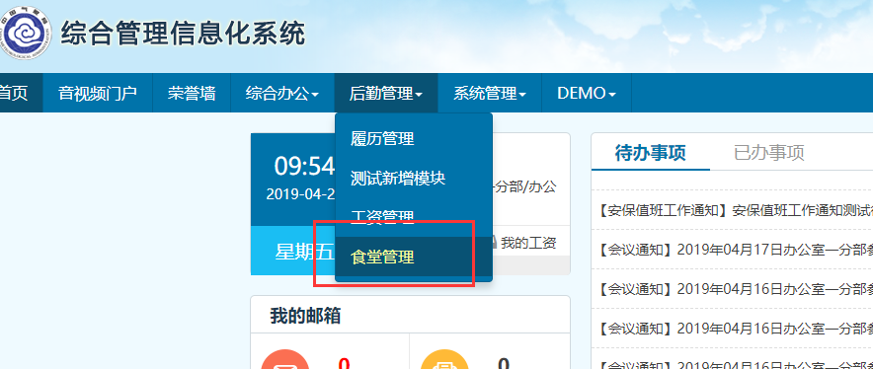
- 外卖预订页面
